Технология двигательной реабилитации «Пятый Позвонок»
зарегистрировано в МЗ РФ №29/06050500/0809-00 от 15.08.2000г

Технология ТЛПП-01 направлена на восстановление физиологического механизма работы позвоночника и адаптации его к нагрузкам.
Известно, что в развитии патологии позвоночника большое значение имеет нарушение механизма его работы.
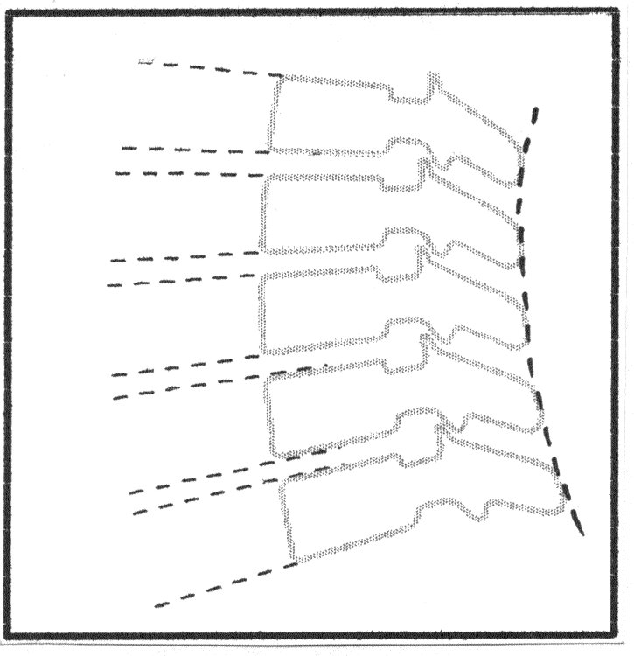
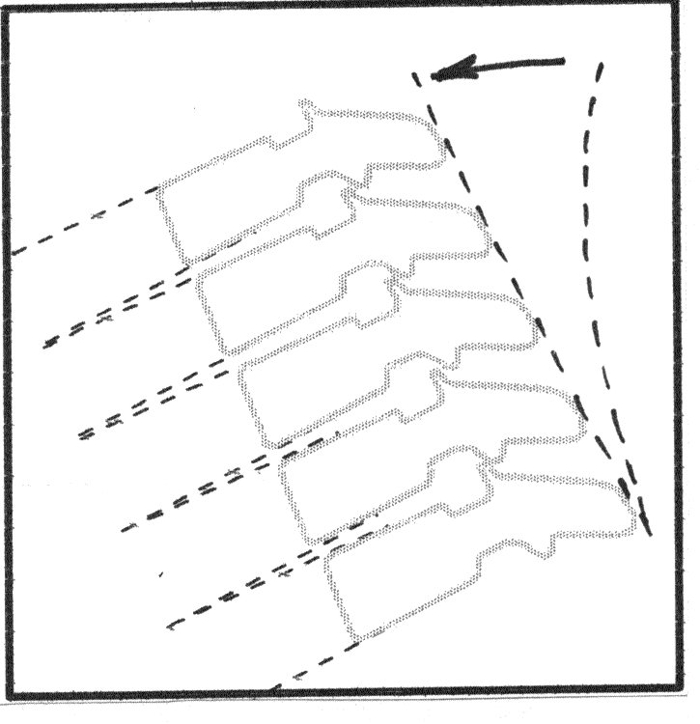
Рис.1 Рис.2 Рис.3

Рис.1 – нейтральное положение отдела позвоночника;
Рис.2 – физиологический двигательный стереотип, в движении участвуют все позвоночные двигательные сегменты (ПДС);
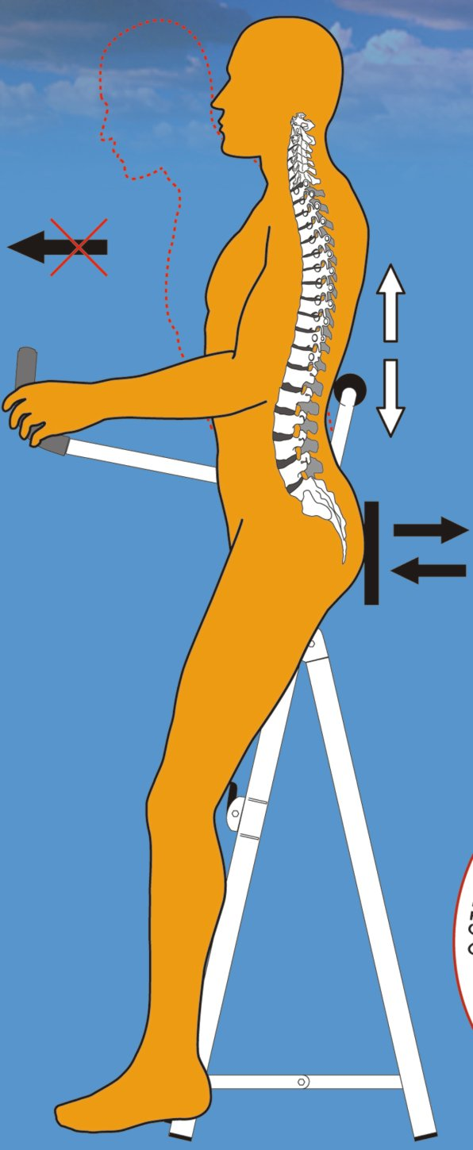
Рис.3 – патологический двигательный стереотип, движение выполняется за счет работы отдельных ПДС, имеются гипермобильные и гипомобильные ПДС, в которых, из-за изменения их функциональной активности, развиваются патологии.
Технология ТЛПП-01 состоит из:
- устройства для гониометрии (измерения углов);
- тренажеров (стационарный и индивидуальный варианты);
- методики подбора нагрузки.

ПРИМЕНЕНИЕ.
Обращаясь в медицинский центр, пациент проходит необходимое обследование, в том числе гониометрию. На основании полученных данных врач формирует индивидуальную программу реабилитации. В медицинском центре пациент обучается правильной работе на тренажере, после этого он занимается дома на индивидуальном варианте тренажера. Через 2-4 недели пациент приходит на повторную консультацию, где ему проводят гониометрию и корректируют программу занятий. В среднем реабилитация занимает 4-10 месяцев, после чего рекомендуется профилактическая программа занятий.

ВОЗМОЖНОСТИ.
Для восстановления работоспособности различных элементов позвоночника и достижения баланса их активности технология ТЛПП-01 позволяет:
- за счет конструкции тренажера локализовать нагрузку на необходимом уровне (проводить прямое воздействие на поясничные и нижнегрудные ПДС, а на шейные и верхнегрудные - опосредованное);
- за счет различной методики занятий проводить мобилизацию или стабилизацию ПДС;
- используя различную нагрузку, акцентировать воздействие на околопозвоночных мышцах или связках;
- меняя продолжительность фаз нагрузки акцентировать воздействие на передней или задней мышечно-связочной группе;
- проводить реабилитацию длительное время (имеется домашний вариант тренажера), обеспечивая при этом строгое соблюдение необходимых параметров и безопасность занимающегося.
Реабилитация проводится в естественных условиях работы позвоночника, т.е. в вертикальном положении, за счет этого достигается адаптация позвоночника к осевой нагрузке при меняющихся угловых нагрузках, которые являются основными в повседневной жизни человека.
ЭФФЕКТЫ.
В процессе занятий - гармонизируется активность ПДС, тренируется механизм вентральной и дорзальной флексии, ротации, активизируется микроциркуляция, купируется хронический болевой синдром, повышается переносимость нагрузок, формируется новый двигательный стереотип.

ПОКАЗАНИЯ
На основании исследований рекомендуется использование ТЛПП-01 людям в возрасте от 16 до 62 лет со следующей патологией позвоночника:
- с миофасциальным болевым синдромом в подострой стадии;
- с протрузией дисков;
- с дистрофическими изменениями;
- с искривлениями позвоночника;
- с начальными явлениями стеноза спинномозгового канала;
- здоровым людям в качестве профилактики заболеваний позвоночника.

ПРОТИВОПОКАЗАНИЯ
- острый болевой синдром;
- выпадение межпозвонковых дисков в позвоночный канал;
- спондилолистез II-IV стадии;
- острые воспалительные заболевания;
- онкологические заболевания.
Особенности ТЛПП-01 | Мануальн. тер. | ЛФК | ТЛПП-01 | ФТЛ | Фарм. тер.
адаптация позвоночника к осевой нагрузке при меняющейся угловой | - | +/- | + | - | -
активная тренировка мышц | - | + | + | - | -
активная тренировка связок | - | +/- | + | - | -
возможность локализации нагрузки | +/- | +/- | + | - | -
возможность перераспределения нагрузки | +/- | - | + | - | -
возможность проводить мобилизацию | + | - | + | - | -
возможность проводить стабилизацию | - | - | + | - | -
возможность проводить функциональные пробы | + | + | + | - | -
наличие профилактической методики | +/- | +/- | + | - | -
активизация регионального кровотока | + | + | + | + | -
возможность применения в острую стадию | + | - | - | + | +
возможность применения в подострую стадию | + | + | + | + | +/-

